**SPRAWOZDANIE**

Zajęcia: Analiza Procesów Uczenia

Prowadzący: prof. dr hab. Vasyl Martsenyuk

**Laboratorium 3**

**Temat:** Użycie sztucznych sieci neuronowych

**Wariant 5**

Bartłomiej Zoń, 51505

Informatyka II stopień, Zaoczne

Semester 1

1. Polecenie

5. f(x) = x2 + e −x , x ∈ [1; 10]

1. Zadanie 1:

Rozpoczynam od przygotowania danych wejściowych wraz z rozwiązaniami:

Następnie tworze model i przeliczam wyniki na podstawie danych testowych:

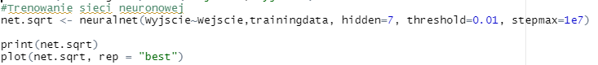

Wizulaizacja otrzymana z modelu:

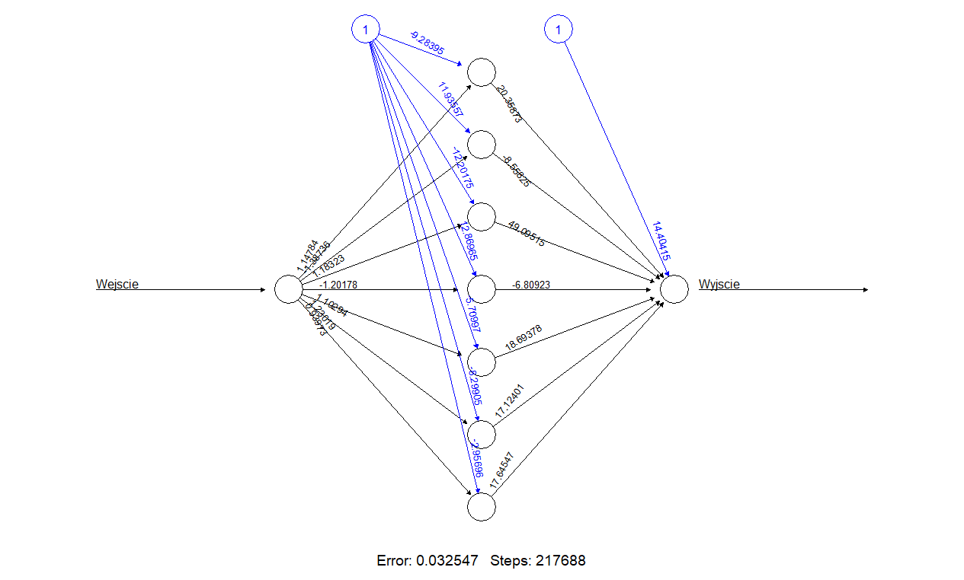

Tabela wyników:

Zadanie 2:

Przygotowanie danych wejściowych z pliku csv z Lab1:

Wywołanie sieci neuronowej z progiem błędu < 100zł:

Wynik:

Wizualizacja:

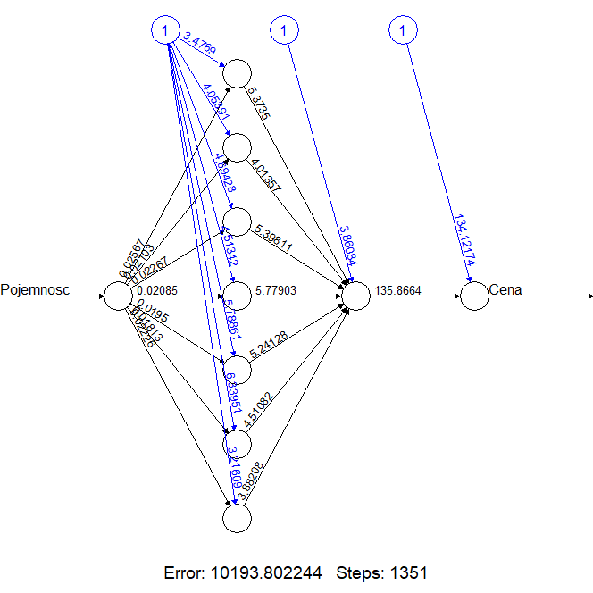

1. Link do repozytorium:

https://github.com/bartlomiej96/APU/tree/main/Lab3